Pasākumu plāns  Alūksnes novada  pedagogiem  2026.gada  JŪNIJS | 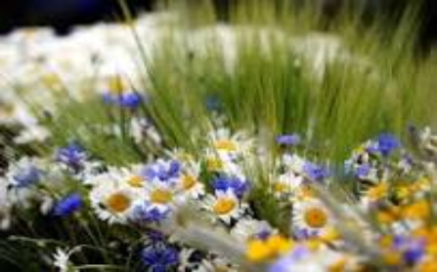

Datums | Pasākums/aktivitāte | Laiks, vieta | Atbildīgais, tālrunis
01.06. | Centralizētais eksāmens  Matemātikā O/A | E.Glika Alūksnes Valsts ģimnāzija | Iestādes vadītājs
02.06.
03.06. | Centralizētais eksāmens  Latviešu valodā raksti| O/A  Pieredzes apmaiņas seminārs, piedalās valsts metodiķe pirmsskolām E. Damme, Vangažu PII "Jancis", Alūksnes PII "Sprīdītis" darbinieki | E.Glika Alūksnes Valsts ģimnāzija  10.00 Alūksnes PII "Sprīdītis" | Iestādes vadītājs  - Apine
04.06. | Centralizētais eksāmens  Latviešu valodā mutvārdi/ O  Kursi matemātikas skolotājiem "IT rīku izmantošanas iespējas matemātikā izvirzīto sasniedzamo rezultātu (SR) apguvei."  vada L.Uglovska  Pašvaldības metodiķu tikšanās | E.Glika Alūksnes Valsts ģimnāzija  10:00  E.Glika Alūksnes Valsts ģimnāzija  (Glika ielā 10)  15.00 EGAVĢ, Glika ielā 10, 209.kab. | Iestādes vadītājs  K. Ķikute  L.Gibala
05.06. | Centralizētais eksāmens  Latviešu valodā mutvārdi/ O  “Skola- kopiena”  I supervīzijas grupa (1.–3. klašu posms) | E.Glika Alūksnes Valsts ģimnāzija  13.30-16.30  E.Glika Alūksnes Valsts ģimnāzija  Glika iela 10 | Iestādes vadītājs
06.06. | Tautas deju festivāls "Latvju bērni danci veda"  Teātra sporta turnīrs | Valka  Sporta komplekss "Zemgale" | D.Ozoliņa  A.Līdumniece
08.06. | Latviešu valodas skolotāju metodiskā sanāksme  Skola- kopiena” II supervīzijas grupa  ( 4.-12.klase) | 10.00  Glika iela 10  (Vēsturiskais korpuss) 2.kab  9.-12.00  E.Glika Alūksnes Valsts ģimnāzija  Glika iela 10 | S.Medne
09.06.
10.06.
11.06.
12.06.
15.06.
16.06.
17.06.
18.06.
19.06.
22.06. | Līgo svētki
23.06.
24.06.
25.06.
26.06. | 9.klases izlaidums | 16.00  Ziemeru pamatskola
27.06. | 9.klases izlaidums | 16.00  A.Grāvīša Liepnas pamatskola
29.06.
30.06.

03.07. | 9.klases izlaidums | E.Glika Alūksnes Valsts ģimnāzija | Iestādes vadītājs
04.07. | 12.klases izlaidums | E.Glika Alūksnes Valsts ģimnāzija | Iestādes vadītājs

